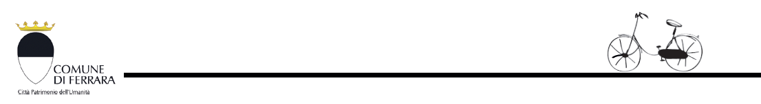

A T T E N Z I O N E
NELLE GIORNATE 19-20 OTTOBRE 2017

Sul fronte della Stazione Ferroviaria ed in Viale Costituzione, Via Felisatti, Corso Piave, Via San Giacomo, Piazzale Castellina, Via Cassoli,
P.tta Rizzieri, P.tta Toti e nell'area verde di Via Nazario Sauro,
nel Terminal di Via del Lavoro, Via Saragat

RIMOZIONE DI TUTTE LE BICICLETTE RITENUTE ROTTAMI
ED IN STATO DI ABBANDONO

TUTTE LE BICICLETTE RIMOSSE VERRANNO TRASFERITE AL
DEPOSITO COMUNALE DI VIA DARSENA, 132
Il legittimo proprietario potrà recuperare il proprio mezzo,
dimostrandone la proprietà (con denuncia di furto e/o possesso chiave del lucchetto)

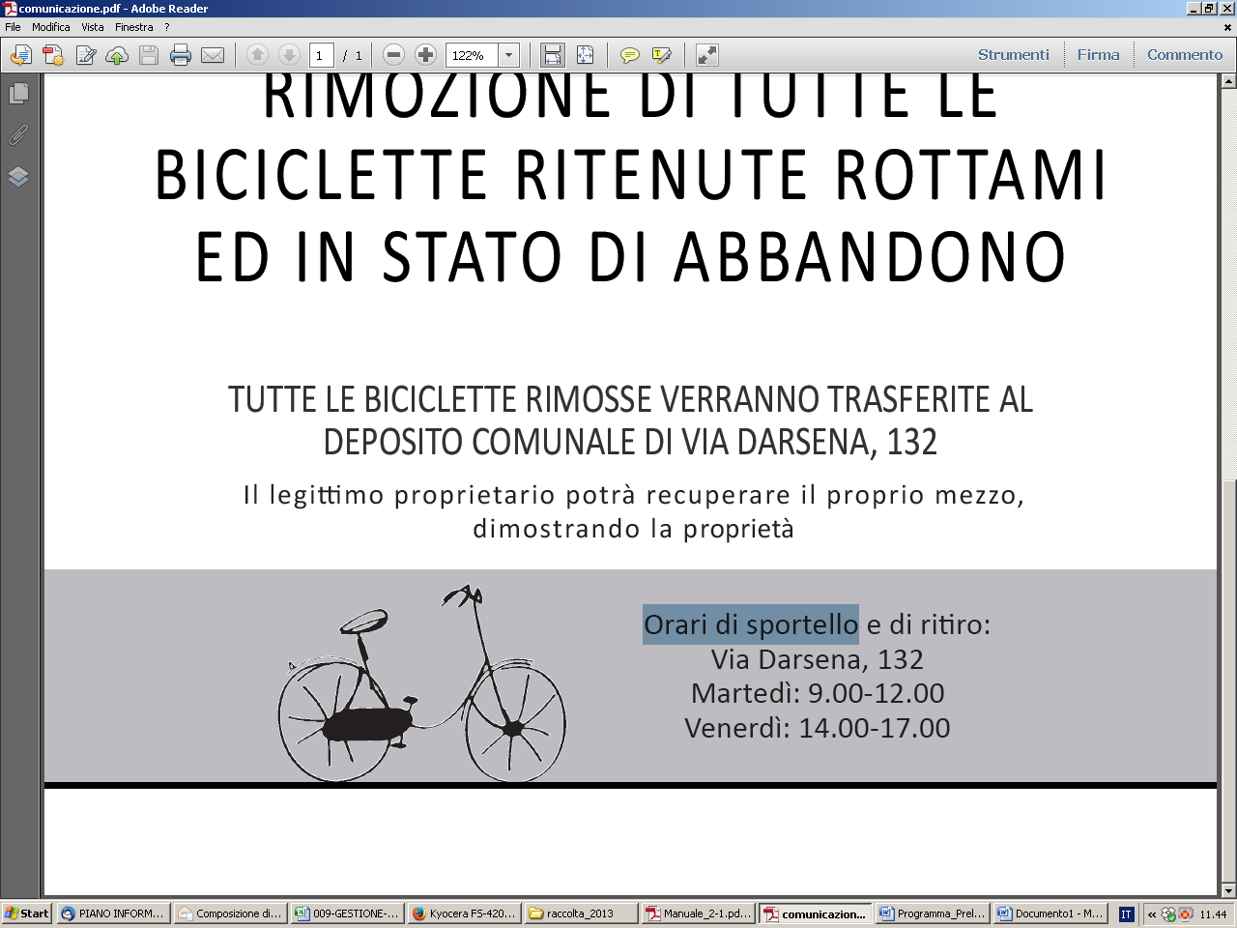
Orari di sportello e di ritiro: Via Darsena, 132 TUTTI I MERCOLEDI’ DALLE 14.30 ALLE 17.30 O SU APPUNTAMENTO CHIAMANDO 3290477971 ENTRO MERCOLEDI’ 29 NOVEMBRE 2017

